Моделирование статистического прогнозирования. Прогнозирование по регрессионной модели

Конспект урока "Моделирование статистического прогнозирования. Прогнозирование по регрессионной модели"
На сегодняшнем уроке мы с вами будем учиться прогнозировать по построенной статистической модели. А также выясним, что называется восстановлением значения и для чего используется экстраполяция.

Но прежде, чем приступить к изучению нового материала, давайте повторим некоторые важные моменты нашего прошлого урока.
На прошлом занятии мы с вами говорили о моделировании статистического прогнозирования и научились получать математическую модель по медицинским статистическим данным.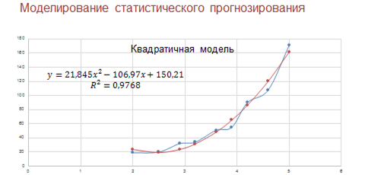
Для того чтобы получить формулу мы сначала по данным, полученным математическими статистами построили диаграмму. Затем подбирали к диаграмме вид функции. Для этого мы рассматривали стандартные функции.
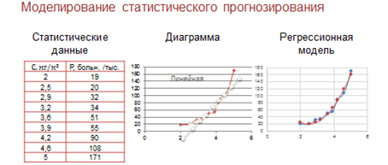
Как вы помните, Полученную таким образом функцию в статистике называют регрессионной моделью.
То есть регрессионная модель – это функция, описывающая зависимость между количественными характеристиками сложных систем.

Затем, после выбора подходящих функций мы подбирали коэффициенты для них. Причём так, чтобы полученный график функции располагался как можно ближе к экспериментальным точкам. Здесь мы применяли метод наименьших квадратов.
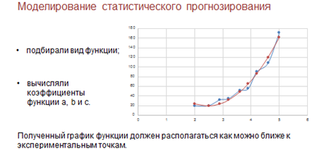
По данному методу искомая функция должна быть построена так, чтобы сумма квадратов отклонений игрек-координат всех экспериментальных точек от игрек-координат графика функции была минимальной.
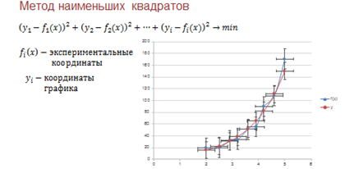
И, таким образом, получили график регрессионной модели, который называется трендом.
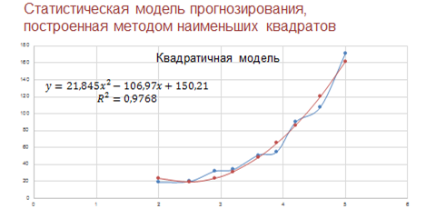
В статистике используется величина Эр в квадрате, которая называется коэффициентом детерминированности, он показывает, насколько удачной является полученная регрессионная модель.
Но для чего мы выполняли все эти построения и вычисления? Для чего нужны такие модели? Ответ на эти и другие вопросы мы получим сегодня на уроке.

Итак, мы получили регрессионную математическую модель по медицинским статистическим данным.
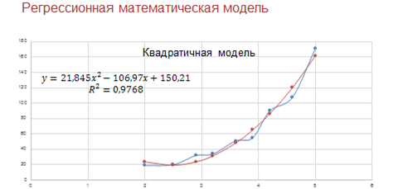

Как вы помните, модель — это объект-заменитель, который в определённых условиях может заменять объект-оригинал. Модель воспроизводит интересующие нас свойства и характеристики оригинала.
То есть наша модель воспроизводит интересующие нас свойства и характеристики, иначе говоря, теперь мы можем прогнозировать процесс путём вычислений.
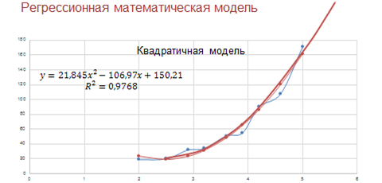

По данной модели мы можем оценить уровень заболеваемости астмой не только для тех значений концентрации угарного газа, которые были получены экспериментально, но и для других значений.

Построение таких моделей очень важно с практической точки зрения. Если, например, в одном из городов планируется строительство тепловой электростанции, которая является основным источником загрязнения атмосферы, то можно рассчитать вероятную концентрацию угарного газа в воздухе и, соответственно, сделать прогноз на то, как это строительство отразится на здоровье людей.
Есть два способа прогнозирования по регрессионной модели.
Первый способ - восстановление значения.
Если прогноз рассчитывается в пределах экспериментальных значений независимой переменной (у нас независимая переменная – это концентрация угарного газа C), то такой прогноз называется восстановлением значения.
Второй способ - экстраполяция.
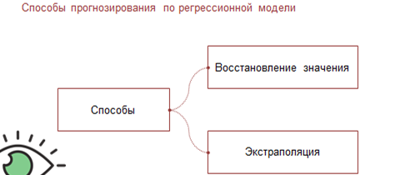

Если прогноз рассчитывается за пределами экспериментальных данных. Такой прогноз называется экстраполяцией.
Регрессионную модель просто строить, а затем прогнозировать по ней, с помощью электронных таблиц, например, Microsoft Excel.
Давайте построим электронную таблицу прогнозирования по регрессионной модели первым способом, то есть восстановление значения. Значения независимой переменной будем брать в пределах экспериментальных значений, в нашем случает от двух до пяти.
Итак, в ячейку А1 введём - Концентрация угарного газа (миллиграмм на метр кубический), в ячейку В1 - Число больных астмой на одну тысячу жителей.
В ячейку А2 будем вводить значения концентрации угарного газа в промежутке от двух до пяти.
В ячейку В2 вводим формулу для расчёта числа больных астмой на тысячу жителей. Итак, на прошлом уроке мы получили математическую формулу модели: игрек равно 21 целая 845 тысячных икс в квадрате минус 106 целых 97 сотых икс плюс 150 целых 21 сотая.
Как вы помните ввод формул в Excel начинается со знака равно. Десятичные дроби разделяются запятыми. Для возведения в степень используется знак «шапка».
Протестируем нашу модель. Введём в ячейку А2 значение концентрации угарного газа равное трём. В ячейке Б2 отобразится результат вычислений. Число больных астмой будет равно двадцати пяти целым девятистам пяти тысячным жителя.
Однако считать число людей, даже среднее в дробных величинах нет смысла. Поэтому, нажимаем правой кнопкой мыши на ячейку В2 и в раскрывшемся меню выберем формат ячеек. В раскрывшемся меню выберем числовые форматы – числовой и в окошке число десятичных знаков, поставим ноль.
Либо на вкладке Главная в разделе число, выбрать формат числовой и три раза нажать на кнопку «Уменьшить разрядность».
Теперь число больных астмой будет равно 26 жителей.
Прогнозирование вторым способом – экстраполяционным производится подобным образом.
Введём в ячейку А2 значение концентрации угарного газа равное шести. В ячейке Б2 отобразится результат - 295 жителей.
Также с помощью табличного процессора Excel можно выполнять экстраполяцию графически. Для этого нужно продолжить тренд, или график регрессионной модели, за пределы экспериментальных данных.
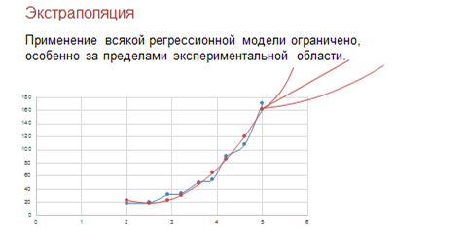

Построим квадратичный тренд для С равного 7. Найдём по графику сколько будет больных астмой, если концентрация угарного газа в воздухе равна 7. Опустим перпендикуляр на ось «Число больных астмой». По графику видно, что число больных приблизительно равно четырёмстам восьмидесяти жителям.
Но бывают случаи, когда экстраполяция может оказаться неправдивой.
Применение всякой регрессионной модели ограничено, особенно за пределами экспериментальной области. В нашем примере при экстраполяции не следует далеко уходить от величины 5 миллиграмм на метр кубический.
Далее характер зависимости может кардинально меняется. Слишком сложной является система «экология — здоровье человека», в ней много различных факторов, которые связаны друг с другом.
Полученная регрессионная функция является всего лишь моделью, где экспериментально подтверждены данные в диапазоне концентраций от 2 до 5 миллиграмм на метр кубический. Что будет вдали от этой области, мы не знаем. Всякая экстраполяция держится на гипотезе: «предположим, что за пределами экспериментальной области закономерность сохраняется». А если не сохраняется?
Квадратичная модель в данном примере в области малых значений концентрации, близких к 0, вообще не годится.
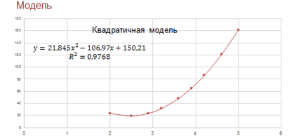

Ведём в нашу таблицу значение концентрации угарного газа 0, получим 150 человек больных астмой, т. е. больше, чем при четырёх миллиграммах на метр кубический. Конечно, это неправда. В области малых значений С лучше работает экспоненциальная модель. Кстати, это довольно типичная ситуация: разным областям данных могут лучше соответствовать разные модели.
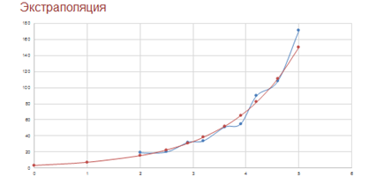

А теперь давайте вспомним всё, что мы сегодня изучили на уроке.
По полученной регрессионной модели можно прогнозировать процесс путём вычислений.
Есть два способа прогнозирования по регрессионной модели.
Первый способ. Если прогноз рассчитывается в пределах экспериментальных значений независимой переменной. Такой прогноз называется восстановлением значения.
Второй способ. Если прогноз рассчитывается за пределами экспериментальных данных. Такой прогноз называется экстраполяцией.
Регрессионную модель просто строить, а затем прогнозировать по ней, с помощью электронных таблиц.

